Маршрут XIX легкоталетического пробега посвященного памяти Михаила Галактионова
27 августа 2016 года
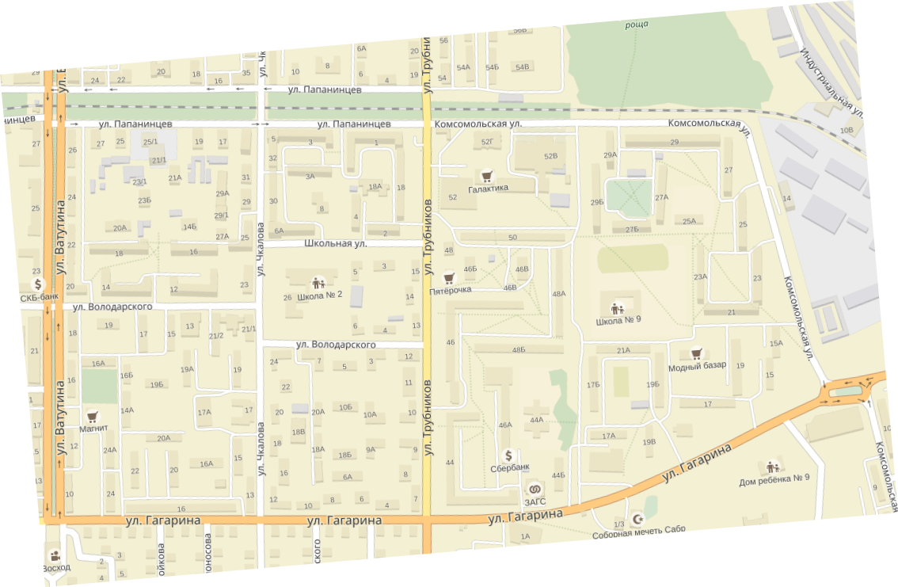
Протяженость 1 круга – 3,662 км

